OBJAVA ZA MEDIJE

U HRVATSKOJ AKADEMIJI ZNANOSTI I UMJETNOSTI ZAPOČEO ZNANSTVENI SKUP O LJUBOMIRU MARAKOVIĆU

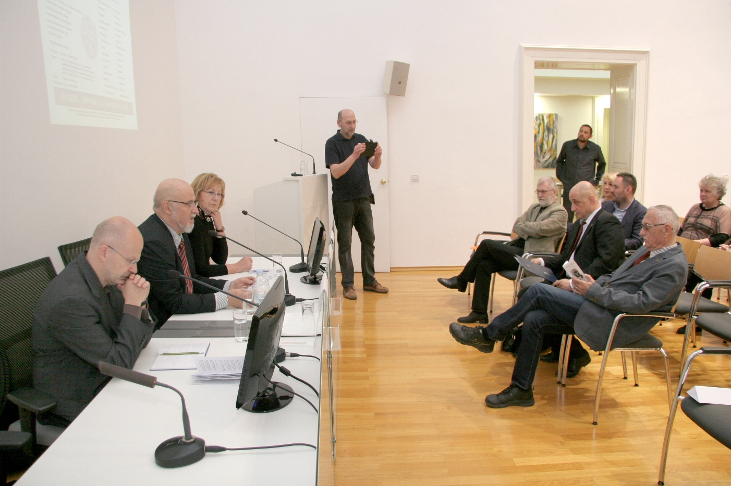

Zagreb, 25. travnja 2019. – Pod pokroviteljstvom Hrvatske akademije znanosti i umjetnosti, u četvrtak 25. travnja u Knjižnici HAZU započeo je dvodnevni znanstveni skup o književnom povjesničaru Ljubomiru Marakoviću koji su organizirali Hrvatski studiji Sveučilišta u Zagrebu u suradnji s Filozofskim fakultetom Sveučilišta u Zagrebu, Hrvatskim filološkim društvom iz Zagreba, Ogrankom Matice hrvatske u Varaždinu, Sveučilištem Jurja Dobrile u Puli te Sveučilištem u Zadru. Na skupu koji se održava u Zagrebu i Topuskom sudjeluje tridesetak znanstvenika iz Hrvatske i inozemstva.
Znanstveni skup o Ljubomiru Marakoviću 17. je u nizu znanstvenih skupova koji se organiziraju u čast hrvatskih književnih povjesničara, kao dio znanstvenog projekta Hrvatski književni povjesničari koji vodi prof. dr. sc. Tihomil Maštrović, viši znanstveni savjetnik u trajnom zvanju na Odsjeku za povijest hrvatske književnosti HAZU. On je u svom izlaganju kazao da se Maraković svojom književnokritičkom djelatnošću istaknuo kao obrazovan i obaviješten hrvatski književni, kazališni i filmski kritičar katoličkoga smjera, te bio među prvima koji su zbivanja u suvremenoj hrvatskoj književnosti povezivali s europskima. „Odlikovalo ga je zanimanje i otvorenost za nove tendencije, pokrete i eksperimente u književnosti. Književna djela je razmatrao kroz prizmu svojevrsnoga književnoga anifestnoga programa, temeljenoga na načelima kršćanske filozofije i etike. S pravom mu se pripisuje najveći utjecaj na postanak i razvoj hrvatskog katoličkog književnog pokreta“, rekao je Maštrović.
Ljubomir Maraković (Topusko, 17. lipnja 1887. – Zagreb, 22. veljače 1959.), istaknuti je hrvatski književni, kazališni i filmski kritičar i povjesničar. Studij slavistike i germanistike završio je u Beču, gdje je 1909. doktorirao temom o Vili Slovinki Jurja Barakovića. Kao pristaša hrvatskog katoličkog pokreta u Beču četiri je godine uređivao katolički časopis Luč. Kao gimnazijski profesor službovao je u Banjoj Luci i Zagrebu, dva je desetljeća uređivao Hrvatsku prosvjetu a od 1941. urednik je za film, poredbenu književnost i teoriju književnosti u Hrvatskoj enciklopediji. Godine 1944. postao je profesor na Visokoj pedagoškoj školi u Zagrebu, ali je 1945. bio suspendiran kao profesor sa svih državnih učilišta, 1947. osuđen i zatvoren s dvogodišnjim gubitkom političkih prava. Od 1949. bio je profesor na Interdijecezanskoj nadbiskupskoj gimnaziji u Zagrebu.
Bio je jedan od najutjecajnijih hrvatskih književnih i kazališnih kritičara između dvaju svjetskih ratova, a i jedan od prvih hrvatskih filmskih kritičara. Objavljivao je i veće sintetske prikaze, od kojih su osobito značajne njegove studije o književnom stvaralaštvu 1930-ih. Zagovarao je književnost kršćanskog katoličkog nadahnuća tražeći u književnosti jedinstvo etičkih i estetskih načela. Upućen u zbivanja u svjetskoj literaturi, isticao je vrijednost katoličkih pisaca, ali je objektivno prosuđivao i djela drugih pisaca.
Djela: Nov život (1910.), Novi pripovjedači: kritičke studije i minijature (1929.), Pučka pozornica: bit i uspjesi nestručne pozornice (1929.), Hrvatska književnost 1860–1935: stilsko-razvojni pregled (1936.). Priredio je antologije Moderni hrvatski pripovjedači (1934.) i Hrvatska književna kritika (1935.), a posmrtno mu je tiskana monografija Petar Preradović (1969.).

Marijan Lipovac
Ured za odnose s javnošću i medije HAZU

